2010年普通高等学校招生全国统一考试（上海卷）
数学（理科）
一、填空题（本大题满分56分）本大题共有14题，考生必须在答题纸相应编号的空格内直接填写结果，每个空格填对得4分，否则一律得零分。
1.不等式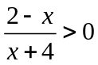的解集是 （-4,2） 。
解析：考查分式不等式的解法等价于（x-2）(x+4)<0,所以-4<x<2
2.若复数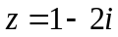（为虚数单位），则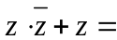 6-2i 。
解析：考查复数基本运算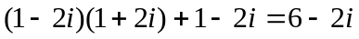
3. 动点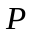到点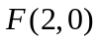的距离与它到直线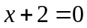的距离相等，则的轨迹方程为 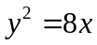。
解析：考查抛物线定义及标准方程
定义知的轨迹是以为焦点的抛物线，p=2所以其方程为y²=8x
4.行列式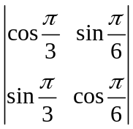的值是 0 。
解析：考查行列式运算法则=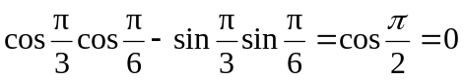
5. 圆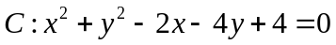的圆心到直线l: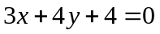的距离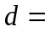 3 。
解析：考查点到直线距离公式
圆心（1,2）到直线距离为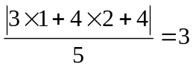
6. 随机变量的概率分布率由下图给出：
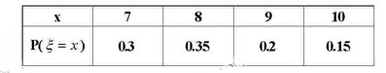
则随机变量的均值是 8.2
解析：考查期望定义式E=7×0.3+8×0.35+9×0.2+10×0.15=8.2
7. 2010年上海世博会园区每天9:00开园，20:00停止入园。在右边的框图中，表示上海世博会官方网站在每个整点报道的入园总人数，表示整点报道前1个小时内入园人数，则空白的执行框内应填入 S S+a 。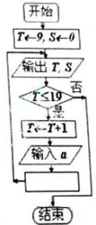
8.对任意不等于1的正数a，函数f(x)=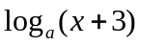的反函数的图像都经过点P，则点P的坐标是 （0，-2）
解析：f(x)=的图像过定点（-2,0），所以其反函数的图像过定点（0，-2）
9．从一副混合后的扑克牌（52张）中随机抽取1张，事件A为“抽得红桃K”，事件B为“抽得为黑桃”，则概率P（AB）==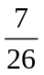（结果用最简分数表示）
解析：考查互斥事件概率公式 P（AB）=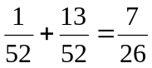
10．在行n列矩阵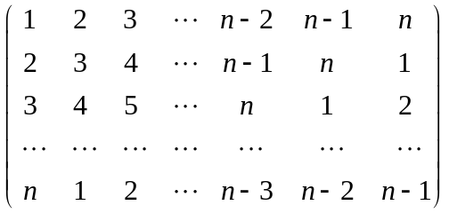中，
记位于第行第列的数为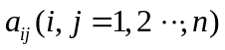。当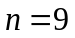时，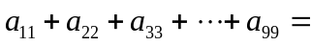 45 。
解析：1+3+5+7+9+2+4+6+8=45
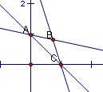
11. 将直线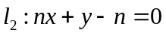、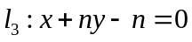（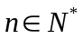，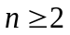）x轴、y轴围成的封闭图形的面积记为，则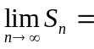 1 。
解析：B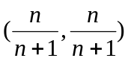 所以BO⊥AC，
=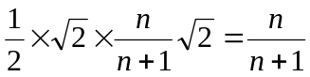 所以

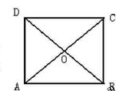
12．如图所示，在边长为4的正方形纸片ABCD中，AC与BD相交于O,剪去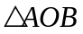,将剩余部分沿OC、OD折叠，使OA、OB重合，则以A、（B）、C、D、O为顶点的四面体的体积为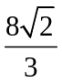
解析：翻折后的几何体为底面边长为4，侧棱长为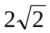的正三棱锥，
高为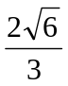所以该四面体的体积为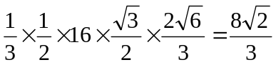
13。如图所示，直线x=2与双曲线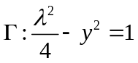的渐近线交于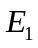,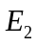两点，记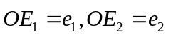，任取双曲线上的点P，若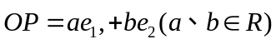，则a、b满足的一个等式是 4ab=1
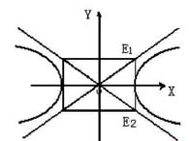
解析：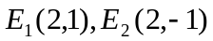
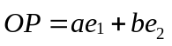=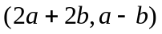，点P在双曲线上
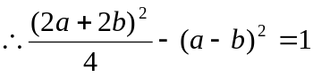，化简得4ab=1
14.以集合U=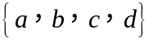的子集中选出2个不同的子集，需同时满足以下两个条件：
（1）a、b都要选出；
（2）对选出的任意两个子集A和B，必有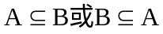，那么共有 36 种不同的选法。
解析：列举法 共有36种
二．选择题（本大题满分20分）本大题共有4题，每题有且只有一个正确答案。考生必须在答题纸的相应编号上，将代表答案的小方格涂黑，选对得5分，否则一律得零分。
15．“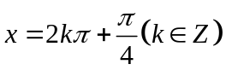”是“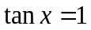”成立的 [答]（ A ）
（A）充分不必要条件. （B）必要不充分条件.
（C）充分条件. （D）既不充分也不必要条件.
解析：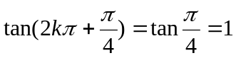，所以充分；
但反之不成立，如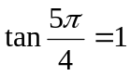，所以不必要
16.直线l的参数方程是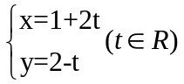，则l的方向向量是可以是 【答】（C）
(A)(1,2) (B)(2,1) (C)(-2,1) (D)(1,-2)
解析：直线l的一般方程是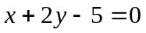，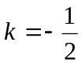，所以C正确
17.若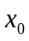是方程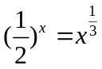的解，则属于区间 【答】（C）
(A)(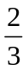,1) (B)(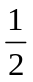,) (C)(,) (D)(0,)
解析：结合图形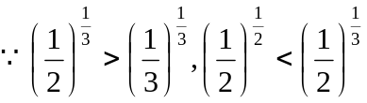，∴属于区间(,)
18. 某人要制作一个三角形，要求它的三条高的长度分别为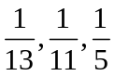，则此人能 【答】（D）
（A）不能作出这样的三角形 （B）作出一个锐角三角形
（C）作出一个直角三角形 （D）作出一个钝角三角形
解析：设三边分别为a,b,c，利用面积相等可知
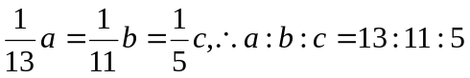
由余弦定理得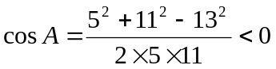，所以角A为钝角
三、解答题（本大题满分74分）本大题共有5题，解答下列各题必须在答题纸相应编号的规定区域内写出必要的步骤。
19.（本题满分12分）
已知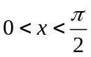，化简：
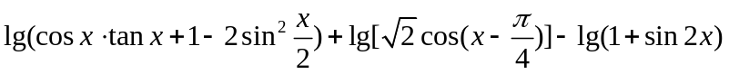.
=0

20. (本题满分13分)本题共有2个小题，第一个小题满分5分，第2个小题满分8分。
已知数列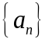的前项和为，且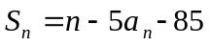，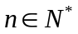
（1）证明：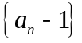是等比数列；
（2）求数列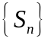的通项公式，并求出n为何值时，取得最小值，并说明理由。
（2）=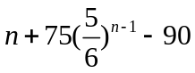 n=15取得最小值
解析：(1) 当n=1时，a₁=−14；当n≥2时，a_{n}=S_{n}−S_{n−1}=−5a_{n}+5a_{n−1}+1，所以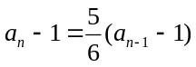，
又a₁−1=−15≠0，所以数列{a_{n}−1}是等比数列；
(2) 由(1)知：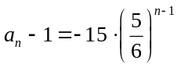，得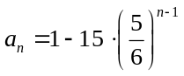，从而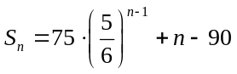(n∈N*)；
解不等式S_{n}<S_{n+1}，得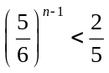，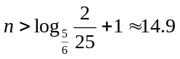，当n≥15时，数列{S_{n}}单调递增；
同理可得，当n≤15时，数列{S_{n}}单调递减；故当n=15时，S_{n}取得最小值．
21、（本大题满分13分）本题共有2个小题，第1小题满分5分，第2小题满分8分.
如图所示，为了制作一个圆柱形灯笼，先要制作4个全等的矩形骨架，总计耗用9.6米铁丝，骨架把圆柱底面8等份，再用S平方米塑料片制成圆柱的侧面和下底面（不安装上底面）.
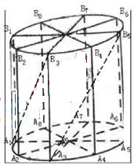
(1)当圆柱底面半径取何值时，取得最大值？并求出该
最大值（结果精确到0.01平方米）;
（2）在灯笼内，以矩形骨架的顶点为点，安装一些霓虹灯，当灯笼的底面半径为0.3米时，求图中两根直线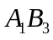与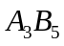所在异面直线所成角的大小（结果用反三角函数表示）
解析：(1) 设圆柱形灯笼的母线长为l，则l=1.2−2r(0<r<0.6)，S=−3π(r−0.4)²+0.48π，
所以当r=0.4时，S取得最大值约为1.51平方米；
(2) 当r=0.3时，l=0.6，建立空间直角坐标系，可得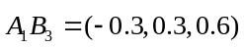，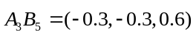，
设向量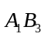与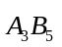的夹角为θ，则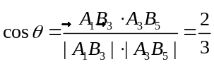，
所以A₁B₃、A₃B₅所在异面直线所成角的大小为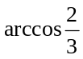．
22.（本题满分18分）本题共有3个小题，第1小题满分3分，第2小题满分5分，第3小题满分10分。
若实数、、满足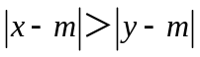，则称比远离.
（1）若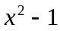比1远离0，求的取值范围；
（2）对任意两个不相等的正数、，证明：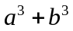比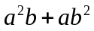远离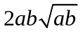；
（3）已知函数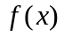的定义域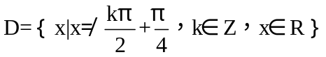.任取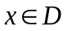，等于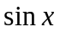和中远离0的那个值.写出函数的解析式，并指出它的基本性质（结论不要求证明）.
解析：(1) 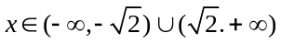；
(2) 对任意两个不相等的正数a、b，有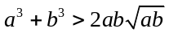，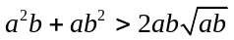，
因为，
所以，即a³+b³比a²b+ab²远离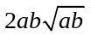；
(3) 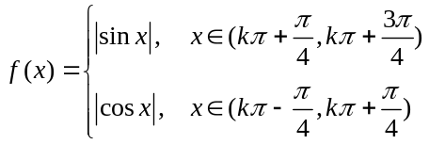，
性质：1°f(x)是偶函数，图像关于y轴对称，2°f(x)是周期函数，最小正周期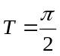，
3°函数f(x)在区间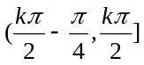单调递增，在区间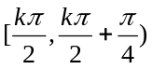单调递减，k∈Z，
4°函数f(x)的值域为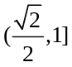．
23（本题满分18分）本题共有3个小题，第1小题满分3分，第2小题满分6分，第3小题满分9分.
已知椭圆的方程为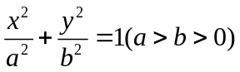，点P的坐标为（-a，b）.
（1）若直角坐标平面上的点M、A(0,-b)，B(a，0)满足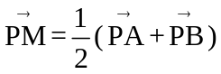,求点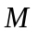的坐标；
（2）设直线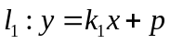交椭圆于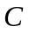、两点，交直线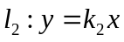于点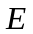.若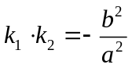，证明：为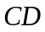的中点；
（3）对于椭圆上的点Q（a cosθ，b sinθ）（0＜θ＜π），如果椭圆上存在不同的两个交点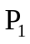、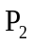满足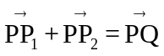,写出求作点、的步骤，并求出使、存在的θ的取值范围.
解析：(1) 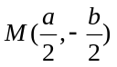；
(2) 由方程组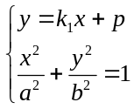，消y得方程，
因为直线交椭圆于、两点，
所以Δ>0，即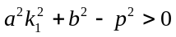，
设C(x₁,y₁)、D(x₂,y₂)，CD中点坐标为(x₀,y₀)，
则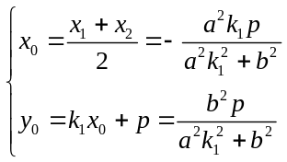，
由方程组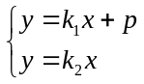，消y得方程(k₂−k₁)x=p，
又因为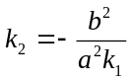，所以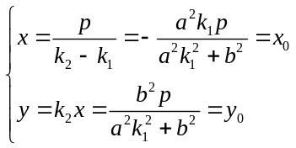，
故E为CD的中点；
(3) 求作点P₁、P₂的步骤：1°求出PQ的中点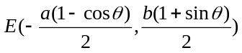，
2°求出直线OE的斜率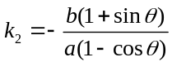，
3°由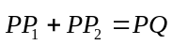知E为CD的中点，根据(2)可得CD的斜率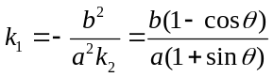，
4°从而得直线CD的方程：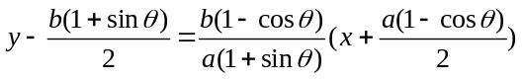，
5°将直线CD与椭圆Γ的方程联立，方程组的解即为点P₁、P₂的坐标．
欲使P₁、P₂存在，必须点E在椭圆内，
所以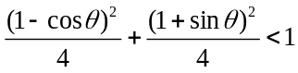，化简得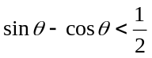，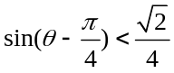，
又0<θ <π，即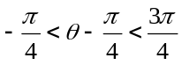，所以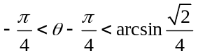，
故θ 的取值范围是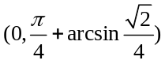．

www.zxsx.com

